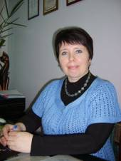 | Кочкина Татьяна Викторовна  Должность:  Заведующий МАДОУ «ЦРР «Детский сад № 11 г.Добрянка″  Телефон:  (34265)24651  email:  ds-11@mail.ru  Часы приема:  пн,вт,чт,- 8.00-17.00 ср-10.30-19.00 пт- 8.00-16.00  Уровень образования:  Образование высшее, окончила Пермский государственный педагогический институт в 1995 г.  Квалификация:  Преподаватель дошкольной педагогики и психологии, воспитатель.  Стаж работы по специальности:15 лет.
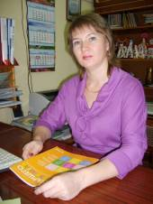 | Бажина Светлана Юрьевна  Должность:  заместитель заведующего по воспитательно – методической работе.  Телефон:  (34265)29607  email:  ds-11@mail.ru  Часы приема:  пн,ср,чт,пт- 8.00-16.30 вт-10.30-19.00  Уровень образования:  Образование высшее, окончила Пермский государственный педагогический университет в 1999 г.  Квалификация:  Преподаватель дошкольной педагогики и психологии, воспитатель, методист по дошкольному воспитанию по специальности "Педагогика и психология (дошкольная)".  Стаж работы по специальности:11лет.
Сушко Ангелина Аркадьевна
Должность:
заместитель заведующего по административно – хозяйственной части.
Телефон:
(34265)29607
email:
ds-11@mail.ru
Часы приема:
пн,вт,ср,пт- 8.00-16.20 чт-10.30-19.00
Уровень образования:
Образование среднее профессиональное, окончила Пермский кооперативный техникум. г.Верещагино, 1979 г.
Квалификация:
Товаровед
Стаж работы по специальности:15 лет.
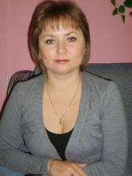 | Коровина Наталья Николаевна  Должность:  документовед  Телефон:  (34265)29607  email:  ds-11@mail.ru  Часы приема:  пн-пт 8.00-17.00  Уровень образования:  Образование среднее профессиональное, окончила Добрянский гуманитарно – технологический колледж, 2003 г.  Квалификация:  Организатор делопроизводства – архивист.  Стаж работы по специальности:12 лет.
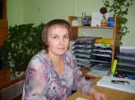 | Ярославцева Надежда Александровна  Должность:  главный бухгалтер  Телефон:  (34265)24651  email:  ds-11@mail.ru  Часы приема:  пн-пт 8.00-17.00  Уровень образования:  Образование высшее, окончила ФГБОУ высшего профессионального образования «Пермская государственная сельскохозяйственная академия имени академика Д.Н. Прянишникова» г. Пермь, 2010 г.  Квалификация:  Экономист - менеджер  Стаж работы по специальности:16 лет.
Калинина Ольга Александровна
Должность:
бухгалтер
Телефон:
(34265)24651
email:
ds-11@mail.ru
Часы приема:
пн-пт 8.00-17.00
Уровень образования:
Квалификация:
Стаж работы по специальности:

